“京”诚相邀、“新”火相传
2019校园招聘
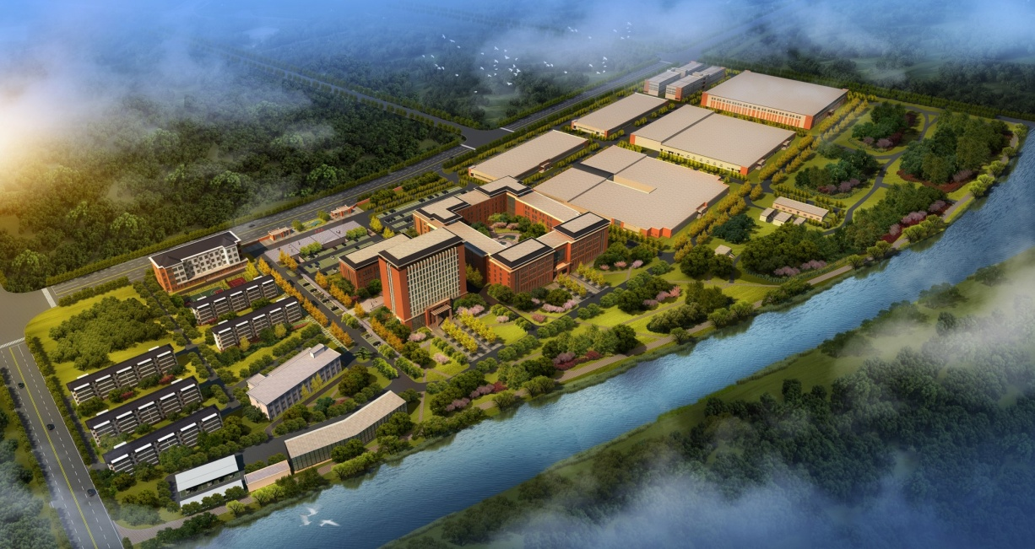

招聘目标：2019届毕业生（本科、硕士、博士）
招聘专业：药学类、化工类、生物类、机械类、财会类、计算机、环境工程、安全工程、市场营销、国际贸易、汉语言、英语等相关专业
岗位涵盖：研发、生产、质管化验、销售及行政管理类岗位。
工作岗位覆盖区域：绍兴新昌、绍兴上虞、江西广丰、内蒙古巴彦淖尔、杭州、上海及其他销售类全国地域。
企业介绍：
浙江京新药业股份有限公司是一家集研、产、销于一体的医药上市公司(证券代码：002020)。公司总部设在浙江省新昌县和杭州市，在浙江新昌、上虞、江西上饶广丰、内蒙古巴彦淖尔、广东深圳、辽宁沈阳建有六大生产基地，在上海浦东张江高科技园区建有研发中心。公司现有员工近3000余人，注册资本7.36亿、总资产近45亿元。
公司是国家重点高新技术企业，连续多年进入医药工业百强，拥有国家级技术中心、院士专家工作站、外国专家工作站、博士后科研工作站和省级企业研究院，并和多所知名科研机构及著名高校合作，拥有较强的科研技术力量。研发取得了丰硕成果，拥有国家重点新产品8个，承担国家火炬计划项目9个。
公司产品分药品和医疗器械两大类。药品包括原料药、化学药、传统中药和生物制剂，制剂产品的治疗领域主要集中在心脑血管、精神神经。
其中：心脑血管系统用药“京必舒新”为首个出口英国市场的化学制剂产品；超级他汀“京诺”产销量在国产同类药品中排名第一，瑞舒伐他汀5mg规格是首家通过仿制药一致性评价，10mg是第二家通过一致性评价；京可新（匹伐他汀钙分散片）为国内首家获制剂分散片注册批件。精神神经类用药“吉易克”左乙拉西坦片首家通过一致性评价；“唯他停”是首家上市的国产盐酸舍曲林制剂，成功打破了该品种被外企垄断的局面，占据了国产品牌的第一市场份额；消化系统用药“京常乐”是公司第一个生物活菌制剂产品；传统中药“康复新液”曾获国家卫生部“百病克星”金奖， 被广大患者誉为“神奇良药”。此外喹诺酮类原料药重点产品左氧氟沙星产销量全球第一，产品远销欧美海外市场。医疗器械主要包括临床显示器、诊断显示器、会诊显示中心、内窥手术显示器、超声显示器五大类。
公司秉承“京新药，精心造”质量理念，1999年首批通过国家GMP认证，2006年固体制剂生产线率先通过德国欧盟GMP认证。公司综合经济效益快速提升，荣登中国医药工业百强和中国化学制药企业百强榜，是第一批“中国医药企业制剂国际化先导企业”，连续多年荣登“中国化学制药行业制剂出口型优秀企业品牌”，社会知名度和美誉度日益提升。

招聘内容

专业类别 | 岗位类别 | 学历要求 | 招聘人数 | 工作地
药学、药物制剂、制药工程 | 制剂研发类 | 本/硕/博 | 8 | 新  昌
药学、分析化学等 | 分析开发类 | 本/硕/博 | 11
药化、制药工程、化学相关 | 合成开发类 | 本/硕/博 | 6
药学、药剂、药化、生物 | QC、QA | 本/硕 | 13
财务 | 职能（财务、采购、信息、人力、法律企宣、战略发展） | 本科 | 2
设备、机械、药学、化学 |  | 本科 | 2
计算机、信管 |  | 本科 | 2
工商、人力 |  | 本科 | 1
法律、汉语言、新闻 |  | 本科 | 2
药学、管理、经济类相关 |  | 本/硕 | 2
化工、制药、国贸类 | 国际贸易类 | 本科 | 1
药学、药物制剂、生物类 | 生产技术类 | 本/硕 | 14
机械相关 | 设备类 | 本科 | 2
化工、制药、国贸类 | 国际贸易类 | 本科 | 3 | 杭州
有机化学、药化、化工、制药等 | 技术开发类 | 硕/博 | 14 | 上  虞
安全、环保 | 安全环保类 | 本科 | 2
化学、化工、制药类等 | 生产技术类 | 本科 | 4
过控、机电、化工机械 | 工程装备类 | 本科 | 5
化学、化工、制药类、生物 | QC、QA | 本/硕 | 7
文秘、汉语言 | 行政类 | 本科 | 1
有机、药化等 | 合成开发类 | 本/硕/博 | 13 | 上  海
药剂、药学等 | 制剂开发类 | 硕/博 | 3
药学、药分、分析化学 | 分析开发类 | 硕士 | 4
药学、药分、分析化学 | 分析实验类 | 本科 | 2
药事管理 | 注册类 | 硕士 | 2
生物制药、分子、酶 | 生物研发类 | 硕/博 | 3
中药 | 中药研发类 | 硕士 | 2
医学相关 | 选题立项 | 硕士 | 1
环保、设备 | 环保技术类 | 本科 | 1 | 江西
制药相关 | 实验类 | 本科 | 1
药学、中药、制药工程 | QAQC | 本科 | 3 | 内  蒙
 | 生产技术 | 本科 | 4
人力、行政 | 人事专员 | 本科 | 1
医药代表 | 销售类 | 本科 | 50 | 全国

薪酬待遇
- 本科6-10万、硕士10-12.5万，每年调薪。
- 应届大学生报到安家费（本科2000元、硕士3000元、博士5000元）、报到路费报销、五险一金、总部提供单人间（一室一厅一厨一卫、配有空调热水），公司福利体系健全，提供双休、带薪年休假、生日福利、高温补贴、政府生活津贴（新昌：普通本科1万/年、211、985双一流1.5万/年、硕士1.8万/年、博士2万/年；上虞：普通本科2万/年、211、985双一流3万/年、硕士3万/年、博士5万/年）、餐补、厂车接送、大病救助、结婚福利等等。
- 培训发展：应届大学生入司后有完善的培训培养通道，包括入司综合集训、军训锻炼、内部竞聘、针对性的轮岗锻炼机会，结对导师辅导、定期考核与评估，优秀员工优先推荐进入公司雏鹰人才梯队培养。
- 在新昌和上虞两地可享受政府丰厚的【安家补贴】、【生活津贴】、【购房补贴】。
联系方式
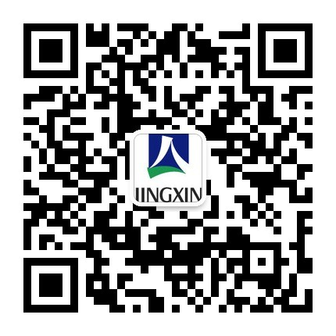
新昌总部：浙江省新昌县羽林街道大道东路800号
杭州总部：浙江省杭州市江干区钱江新城UDC时代大厦
上虞京新：浙江省绍兴市上虞区杭州湾经济技术开发区纬三路31号
上饶京新：江西省广丰县芦林工业区博山寺路口
内蒙京新：内蒙古自治区巴彦淖尔经济开发区东区
上海京新：上海浦东新区哥白尼路150号

联系人：梁先生（总部）0575-86096605 13738017122
盛先生（上虞）0575-82728569 15967521981
林先生（江西）0793-2695600
李女士（内蒙）0478-2266668
王女士（上海）021-51388207

网申渠道：前程无忧www.51job.com 智联招聘：www.zhaopin.com
统一投递简历邮箱：infomaster@jingxinpharm.com
邮件主题：工作地+岗位+姓名+学校+专业（例如：新昌+制剂研发+张三+浙江大学+药学）

